Nama: Khairunnisa Ramadani
Kelas: TI 1-C
NIM: 264107020125

JOBSHEET 3

2.1 Percobaan 1: Penggunaan Operator

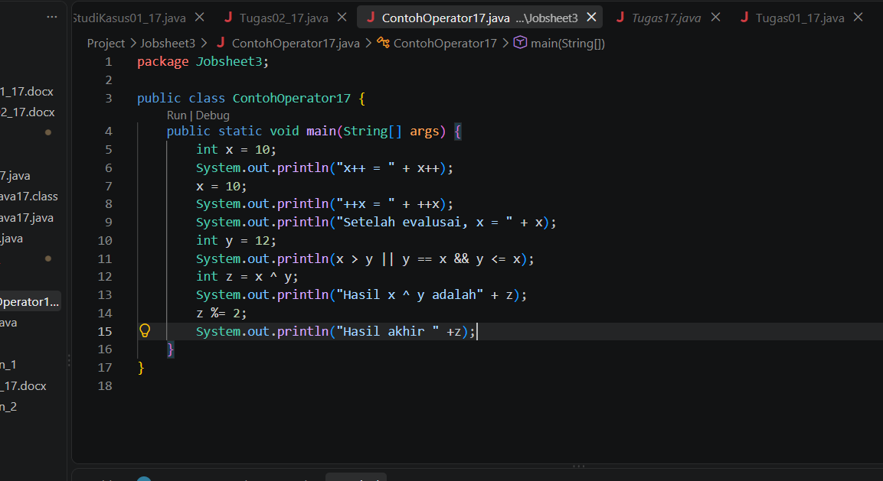
Pertanyaan:
1. Jelaskan menurut pendapat Anda perbedaan antara x++ dan ++x ?
Keduanya sama-sama menambah 1 nilai variabel, tapi bedanya ada di kapan nilai baru itu digunakan.
x++ = operator post-increment, nilai x dipakai dulu, lalu tambah belakangan,
++x = Operator pre-innucrement, nilai x ditambah dulu, baru pakai
2. Berapa hasil dari int z = x ^ y; , silakan dilakukan perhitungan secara manual!
- Operasi ^ adalah XOR (Bitwise Exclusive OR), dimana bit bernilai 1 jika kedua bit berbeda.
- Nilai x = 11, karena telah mengalami increment pada langkah sebelumnya, dan nilai y = 12.
- Perhitungan manual:
Nilai x = 11, y = 12.
Biner x : 1011 (11)
Biner y : 1100 (12)
0111 (6)
Jadi, nilai z adalah 7.

2.2 Percobaan 2 Studi Kasus

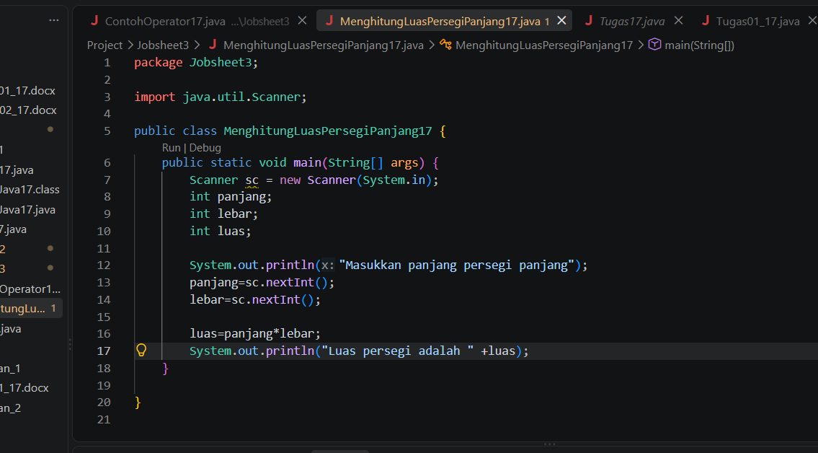
Pertanyaan
- Jelaskan mengapa harus melakukan deklarasi Scanner di praktikum percobaan 2 diatas? 2 diatas? Deklarasi Scanner digunakan agar input dari pengguna melalui terminal dapat dibaca oleh sistem (System.in)
2. Jelaskan apa kegunaan potongan program dibawah ini!
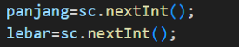
Potongan program tersebut digunakan untuk mengambil input berupa angka bulat (int) dari pengguna, lalu menyimpannya ke dalam variabel panjang & lebar

2.3 Percobaan 3 Studi Kasus

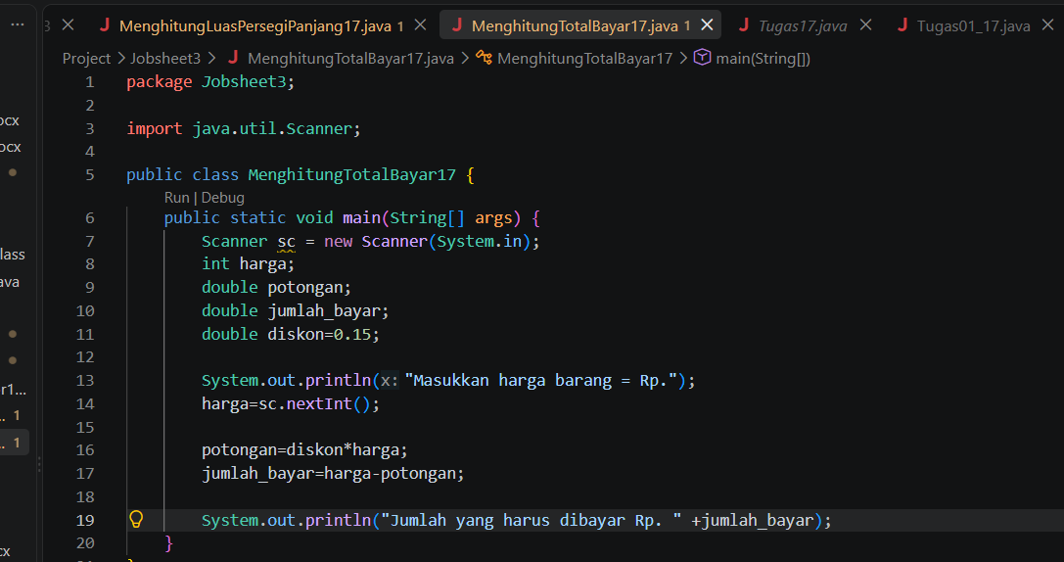
Pertanyaan:
- Modifikasi program diatas dengan mengganti tipe data harga menjadi double kemudian jalankan dan benarkan jika terdapat error sampai program dapat berjalan dengan sesuai output yang diharapkan.
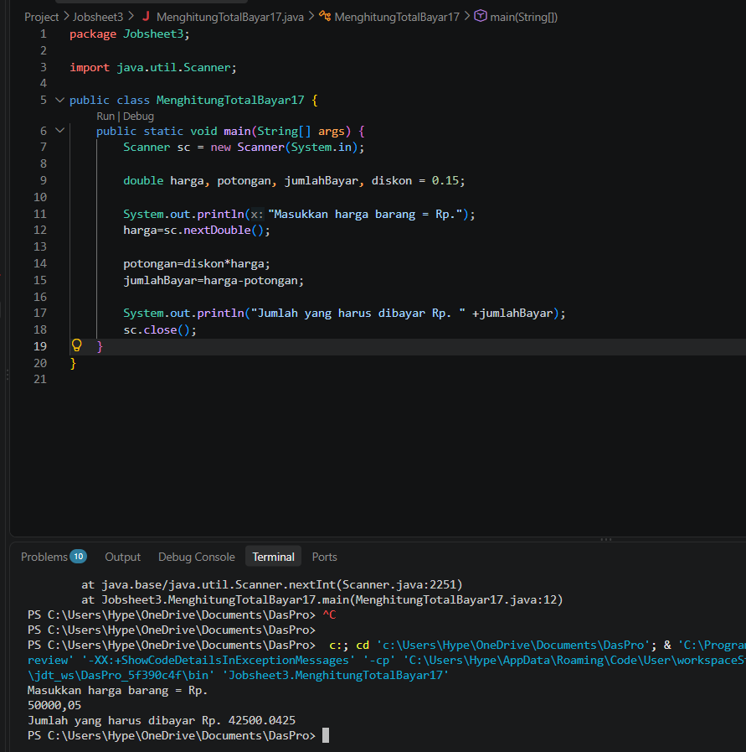
2. Jika pada program diatas dihitung dl jumlah bayar kemudian menghitung potongan, apakah program tetap bisa berjalan sesuai output yang diharapkan? Tidak, karena jika urutannya jumlahBayar dihitung sebelum potongan, maka saat menghitung jumlahBayar = harga – potongan hasilnya tidak sesuai harapan karna variabel potongan belum punya nilai

2.4 Percobaan 4 Studi Kasus

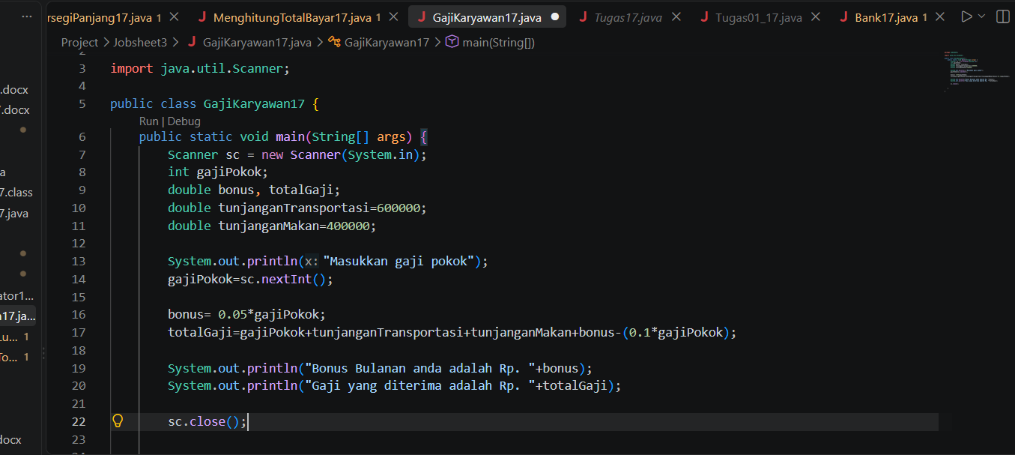
Pertanyaan
- Pada potongan program berikut, apakah yang terjadi jika tanda kurung buka dan tutup () dihilangkan dan apakah berpengaruh ke hasil output? Jelaskan!
Output tetap sama. Kurung pada (0.1*gajiPokok) sebenarnya tidak diperlukan karena isinya hanya perkalian tunggal. Operator * dihitung lebih dulu daripada +/-

- Modifikasi program di atas sehingga output total gaji adalah bilangan bulat!
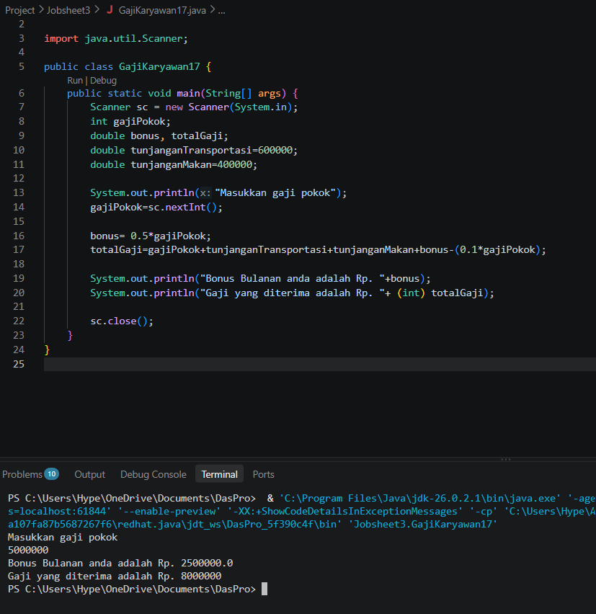
TUGAS

- Rina membeli sebuah laptop dengan harga Rp. 20.000.000 secara kredit. Ia membayar uang muka sebesar Rp. 5.000.000 Sisa harga laptop akan dicicil selama 4 bulan. Setiap bulan dikenakan bunga tetap sebesar 2% dari sisa harga setelah uang muka. Buatlah program untuk menghitung berapakah jumlah cicilan yang harus dibayar Rina setiap bulan?
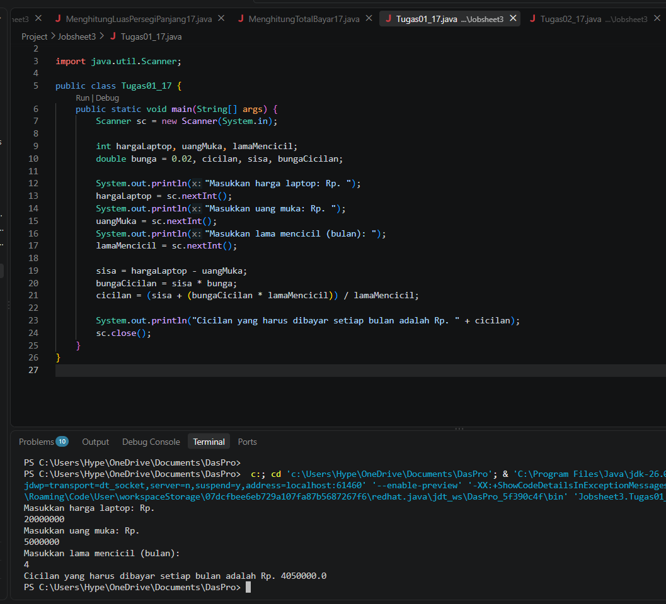
Jadi, jumlah cicilan yang harus dibayar Rina setiap bulan adalah Rp. 4.050.000

- Seorang mahasiswa mencetak sebanyak 50 lembar dokumen. Biaya cetak adalah Rp500 per lembar. Ia juga harus membayar biaya penjilidan sebesar Rp5.000. Buatlah program untuk menghitung berapakah total biaya yang harus dibayar mahasiswa tersebut?

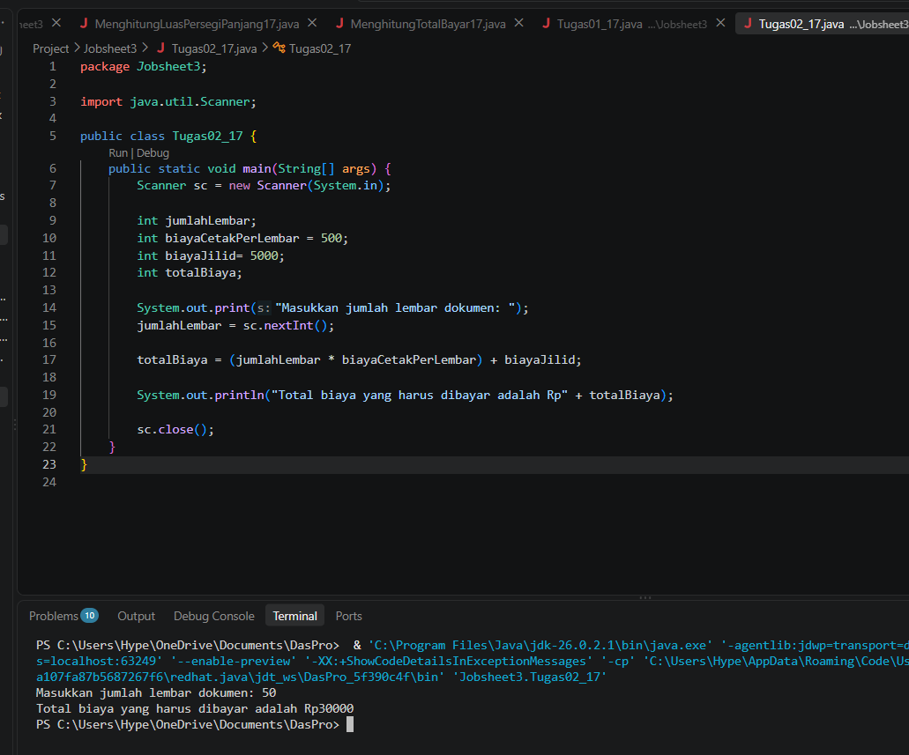
Jadi, total biaya yang harus dibayar mahasiswa adalah Rp. 30.000

